Rewitalizacja warg sromowych - kiedy warto zdecydować się na ten zabieg?
Kobiety w okresie menopauzy mogą odczuwać wiele dolegliwości - szczególnie tych związanych ze wcześniejszymi porodami. <strong>Rewitalizacja warg sromowych</strong> może pomóc zlikwidować drażniące objawy na długi czas!

Rewitalizacja warg sromowych - dla kogo jest ten zabieg?
Dolegliwości w miejscach intymnych? Mamy rozwiązanie

Kobiece strefy intymne to miejsca, których mogą dotyczyć bardzo różnorodne dolegliwości. Mogą się one nasilać szczególnie w okresie menopauzy, kiedy ciało każdej z pań zaczyna się gwałtownie zmieniać. Właśnie w tym okresie kobiece organy mogą zacząć tracić jędrność i stawać się nadmiernie przesuszone, co może prowadzić do kolejnych dolegliwości. Takie objawy mogą dotyczyć także świeżo upieczonych mam. W obu przypadkach rozwiązaniem wszystkich tych problemów może być rewitalizacja warg sromowych, która pozwala na przywrócenie narządom rozrodczym ich dawnego kształtu.

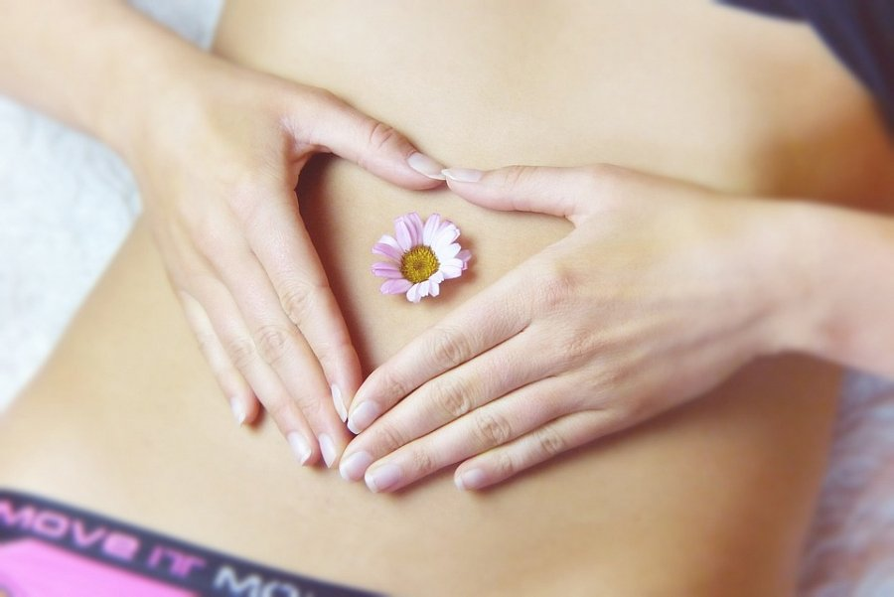
Rewitalizacja warg sromowych - gdzie wykonać zabieg?

Wbrew obawom wielu pań, taki zabieg wcale nie musi wcale oznaczać dłuższej nieobecności w pracy. Rewitalizacja warg sromowych w klinice medycyny estetycznej No Age Clinic trwa zaledwie pół godziny, a do pełni sprawności - w tym również seksualnej - można wrócić już po dwóch tygodniach. Tak szybkie efekty to skutek zastosowania w tej procedurze nowoczesnego lasera MonaLisa Touch, który pozwala na błyskawiczną regenerację tkanek.

